Kaj te čaka danes pri slovenščini?
- govorno boš nastopal,
- natančno boš opazoval slike,
- odgovarjal boš na vprašanja,
- ob slikah boš tvoril besedilo in ga zapisal.
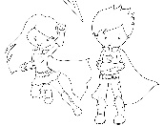
O življenju nekoč in danes smo se v tem šolskem letu že precej pogovarjali.
Kakšne so bile hiše nekoč? V čem so se razlikovale od današnjih? Pripoveduj.

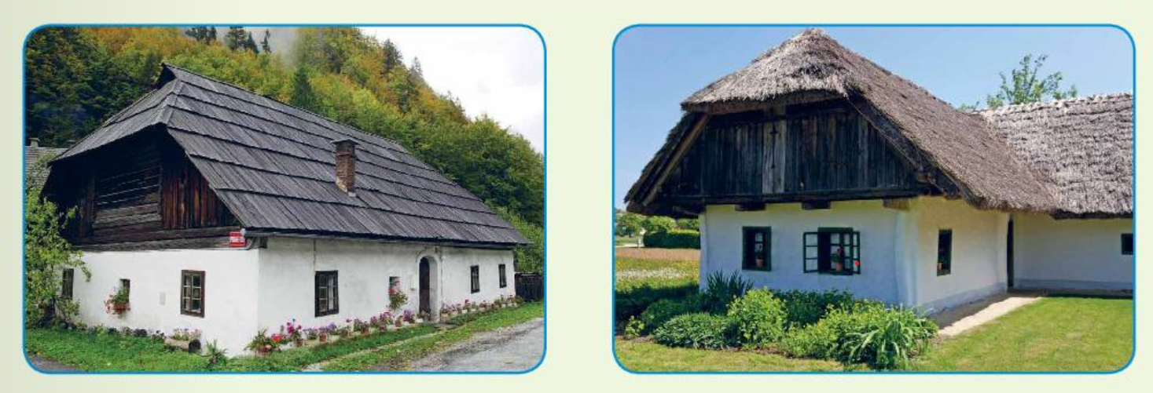
Si že bil v stari hiši? Kako si se počutil? Pripoveduj.

Kaj pomeni beseda PODSTREŠJE. Si že bil na podstrešju? Kaj vse si videl? Pripoveduj.

Peter je prišel k prababici na krajše počitnice. Opazuj posamezno sliko in ustno odgovarjaj
na vprašanja.

Kam je prišel Peter na krajše počitnice?
V kakšni hiši je živela prababica?
Kam sta se odpravila nekega dne?
Kakšne stopnice so vodile na podstrešje?
Iz česa so bila narejena vrata?

Kakšno je bilo podstrešje?
Katere predmete je zagledal Peter?
Kakšni so bili predmeti na podstrešju?

Kaj je odprl Peter?
Čemu so nekoč služile skrinje?
Ob katerem predmetu je stala prababica?

Kaj je naredila prababica?
S čim si je Peter pokril glavo?
Kaj je imel v rokah?
Kam se je odpravil?

Kaj je dal prababici? Zakaj?
Na kaj se je usedel Peter?
Kaj mu je pripovedovala prababica?

Kaj je priletelo proti prababici in Petru?
Kaj je naredil Peter? Zakaj?
Se je tudi prababica prestrašila? Zakaj ne?

Vzemi črtasti zvezek (pisanko) in vanj napiši naslov Na podstrešju. Vsako
sličico opiši v eni, dveh povedih. Pomagaš si lahko tako, da v celih povedih odgovarjaš na vprašanja, ki so ob sličicah. Piši z malimi tiskanimi črkami. Bodi pozoren na obliko črk, velike začetnice, pike.

Mamici ali očku preberi zgodbo. Vprašaj ju, če bi v zgodbi kaj spremenila.

